Expedición GUAJIRA
EXÓTICA, MÁGICA Y CULTURAL.

Salidas 2023: 11 agosto, 13 octubre,
10 noviembre y 15 diciembre

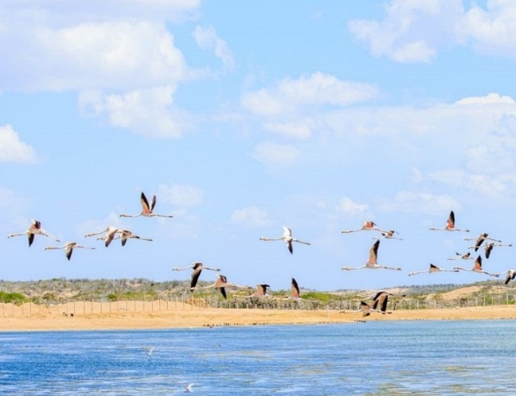
Plan: 3 noches y 4 días.
Hotel Arimaca o tipo turista.

Incluye:
- Transporte.
- Alojamiento 3 noches en hotel.
- Guía profesional.
- 4 desayunos, 4 almuerzos y 3 cenas.
- Asistencia médica.
- 1 refrigerio en el viaje.

Plan de viaje:
- Playa del Cabo de la vela.
- Playa del Pilón de azúcar.
- Integración (Danzas, mitos y leyendas de la cultura Wayuu).
- Uribía: capital indígena de Colombia.
- Playas de Mayapo.
- Playa camarones. Reserva de flamencos rosados.
- City tour en Riohacha.
- Valledupar, Río Guatapurí.
Nota: niños de 2 a 4 años incluye solo transporte y asistencia médica.

hotel | ADULTO  Acomodación Múltiple | ADULTO  Acomodación Doble | NIÑO  (5 a 10 años) | NIÑO  (2 a 4 años)
T. TURISTA | $720.000 | $780.000 | $690.000 | $360.000
ARIMACA | $840.000 | $880.000 | $790.000 | $360.000

Tarifas validas en el año 2023

Expedición: GUAJIRA.
EXÓTICA, MÁGICA Y CULTURAL
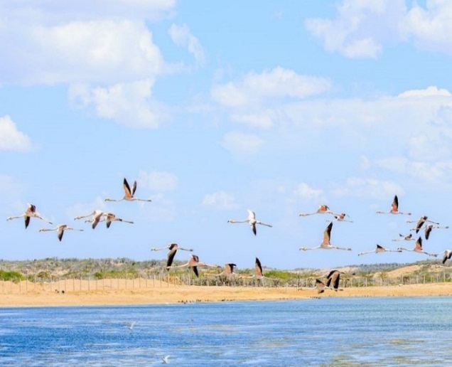
Plan: 3 noches y 4 días.
Hotel Arimaca o tipo turista.

Incluye:
- Transporte.
- Alojamiento 3 noches en hotel.
- Guía profesional.
- 4 desayunos, 4 almuerzos y 3 cenas.
- Asistencia Médica.
- 1 refrigerio ene el viaje.
- Kit de bioseguridad.

Plan de viaje
- Playa del Cabo de la Vela.
- Playa del Pilón de Azúcar.
- Integración (Danzas, mitos y leyendas de la cultura Wayuu).
- Uribía capital indígena de Colombia.
- Playa de Mayapo.
- Playa camarones. Reserva de flamencos rosados.
- City tour en Riohacha.
- Valledupar, Río Guatapurí.
Nota: niños de 2 a 4 años incluye solo transporte y asistencia médica.

hotel | ADULTO  Acomodación Múltiple | ADULTO  Acomodación Doble | NIÑO  (5 a 10 años) | NIÑO  (2 a 4 años)
T. TURISTA | $750.000 | $780.000 | $720.000 | $380.000
ARIMACA | $850.000 | $880.000 | $820.000 | $380.000

Tarifas validas en el año 2023

CONDICIONES COMERCIALES:

- Para confirmar su reserva con el pago del 30% del valor del viaje.
- El plan debe estar pago en su totalidad, 15 días antes de la salida del viaje.
- Niños menores de 2 años cancelan $30.000, de asistencia médica.
- Niños de 2 a 4 años, tienen solo el servicio de Transporte y asistencia médica.
- Niños de 5 a 10 años deben compartir habitación con mínimo 2 adultos.
- Acomodación en habitación Múltiple (3 o 4) pasajeros por habitación).
- Tarifas para pasajeros originados en Bucaramanga.

penalidad de cancelación del viaje terrestre
- para cancelación de su plan terrestre 10 días antes del viaje sin penalidad
- para cancelación de su plan terrestre de 5 a 9 días antes del viaje con penalidad del 30% del valor del viaje.
- para cancelación de su plan terrestre de 3 a 4 días antes del viaje con penalidad del 50% del valor del viaje.
- para cancelación de su plan terrestre de 48 horas antes del viaje con penalidad del 90% del valor del viaje.
- Se hacen cambios por otras personas sin ningún costo adicional

CLÁUSULA DE RESPONSABILIDAD:
- El organizador de estos programas turísticos, Agencia de Viajes -----------------. Se hace responsable ante los usuarios o viajeros, por la total prestación y calidad del servicio descritos en estos programas.
- La Agencia de Viajes, organizadora y sus demás operadores se acogen en su integridad a la cláusula de responsabilidad en el artículo 3 del decreto 053 del 18 de enero del 2010 y sus posteriores reformas.
- Está comprometida con el código de conducta que ordena proteger a los menores de edad, de acuerdo con el artículo 16 de la Ley 679 del 2001 que lo tipifica.
- Se exime de cualquier responsabilidad por gastos generados por paros, huelgas, cierre de frontera, cierre de carreteras, cierre de aeropuertos, mal clima, accidentes, asonadas, terremotos y afines.
- Nos reservamos el derecho de efectuar cambios de itinerario, hoteles, fechas de viajes o transportes terrestres cuando aplique cualquier de estos imprevistos.

INFORMACION IMPORTANTE PARA SU RESERVA:
- Se aplica una encuesta de autoevaluación de síntomas y declaración de enfermedades preexistentes de alto riesgo para COVID-19, la cual debe ser diligenciada de manera individual por cada viajero, donde se precisa que el alcance de la encuesta es para fines de rastreo de contactos en caso de contagio.
- Nombre completo, fecha de nacimiento, número de identificación.
- Menores de edad, que no viajen con sus padres, es obligatorio el permiso de los padres notariado.
DESTINO: | CARTAGENA, TOLU, EJE CAFETERO, GUAJIRA | SANTA MARTA | MEDELLIN, BOYACA
HORA DE SALIDA: | 5:00 PM | 7:00 PM | 9:00 PM

TARIFAS SUJETAS A CAMBIOS SIN PREVIO AVISO

Enero 2023
Tarifas validas en el año 2023

